四川微法院网上立案操作手册

一、首页

* **功能说明**：首页为各功能模块入口，用户可在首页快速定位微法院各类功能；

1）其中包括：我要立案、我的案件、微信交费、诉前调解、手机阅卷、计算工具、智能问答、法规查询、法院导航9个模块；

2）点击右上角地图按钮可切换至中国移动微法院总入口；

3)点击四川微法院LOGO下方的“帮助文档”图片，可进入帮助文档，供用户进行查阅。如图1-1首页；

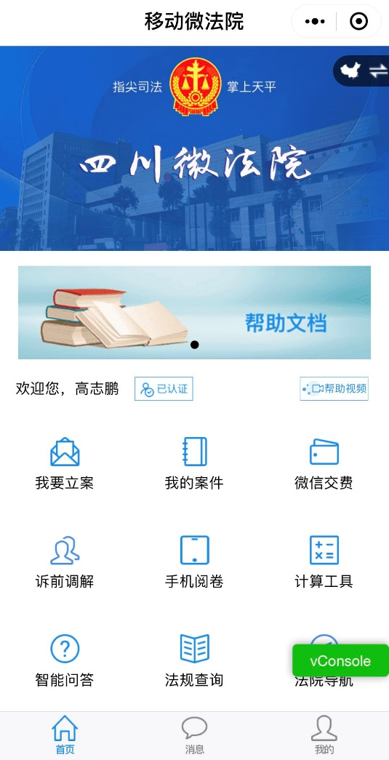

图1-1首页

## 1、身份认证

* **功能说明**：基于身份证（港澳外籍以对应证件）作为唯一识别，所有人员（当事人、代理人、审执人员、其他诉讼参与人）进行相应认证。
* **操作步骤**：

1. 点击点击微法院首页认证标签，进入身份验证界面开始身份认证，点击“暂不验证”返回首页，勾《四川微法院告知书》后点击“同意，确认身份信息”进入证件核验页面，如图1-2；

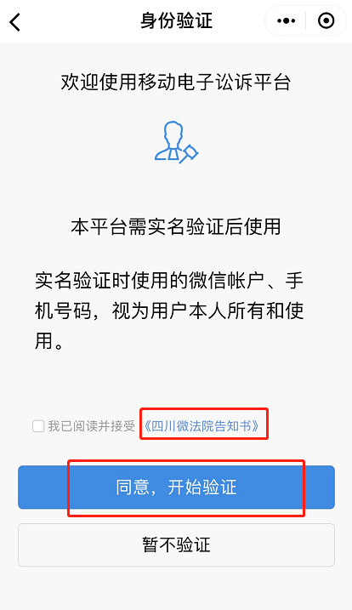 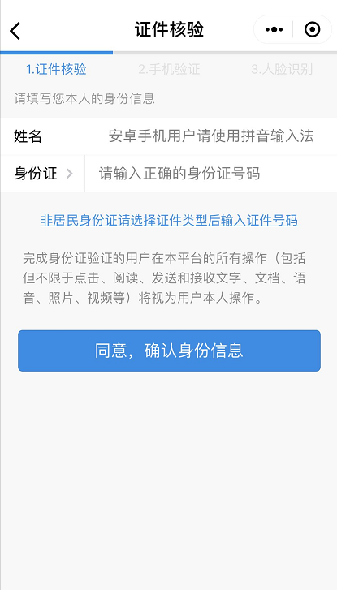

图1-2 身份验证

1. 在证件核验页面，输入姓名和身份证号，完成证件核验，点击“同意”进入手机验证界面，如图1-3,；若无中国大陆手机号可选择人工审核进入人工审核页面，按照提示上传证件照片，如图1-4；

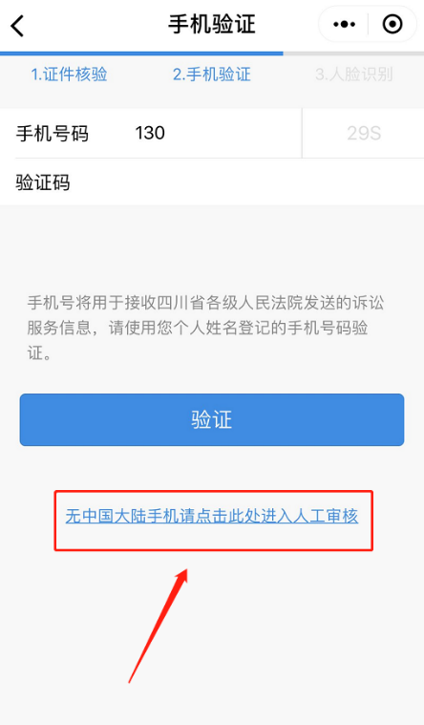 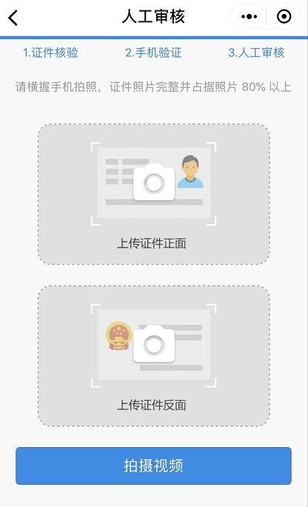

图1-3手机验证 图1-4人工审核

1. 在手机验证界面，输入手机号、验证码后点击验证进入权限许可界面，确认授权后点击“下一步”，进入人脸识别界面，如图1-5；

 

图1-5 人脸识别

1. 人脸识别成功进入阅读告知书界面，点击“同意并签名”后进入签名界面，签名完成后则全部身份验证完成，如图1-6；

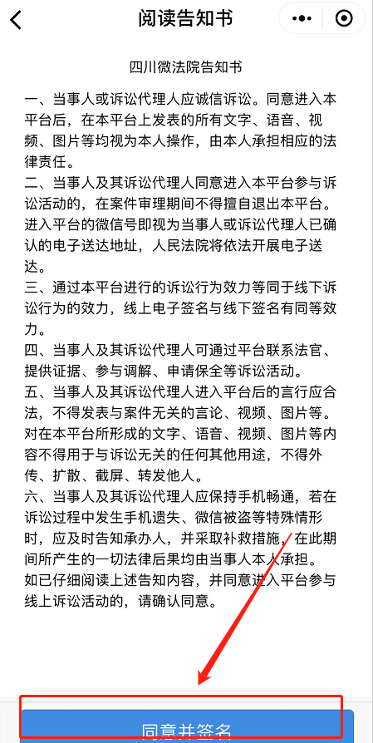 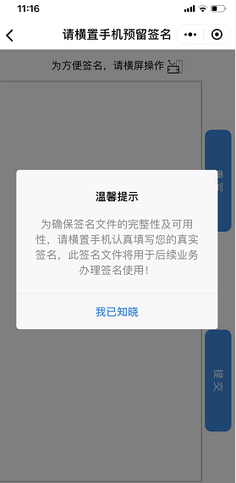 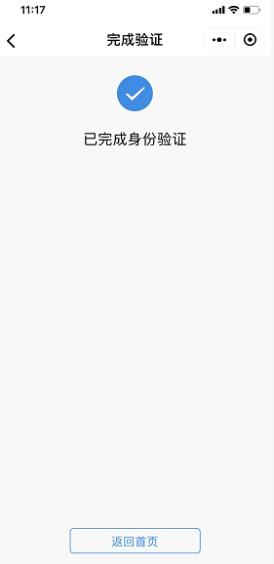

图1-6 数字签名

二、我要立案

* **功能说明**：当事人在首页点击“我要立案”按钮，可选择风险评估、审判立案或执行立案进入相应功能模块，如图2-1。

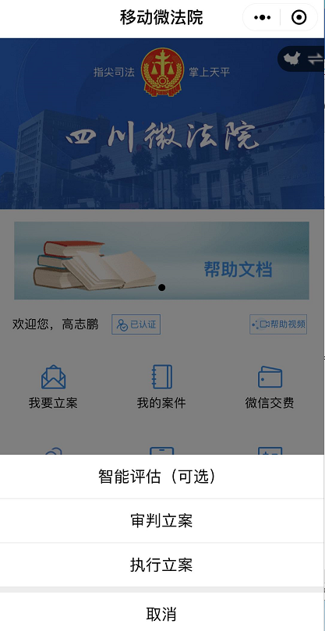

图2-1 我要立案

## 1、风险评估

* **功能说明**：用户在风险评估模块可查阅诉讼相关的风险评估告知内容。
* **操作步骤**：

1. 点击首页“我要立案”弹出选择弹窗；
2. 点击“智能评估”选项弹出提示框，点击允许跳转至“法律智能评估小程序”，进入评估服务界面，如图2-2；

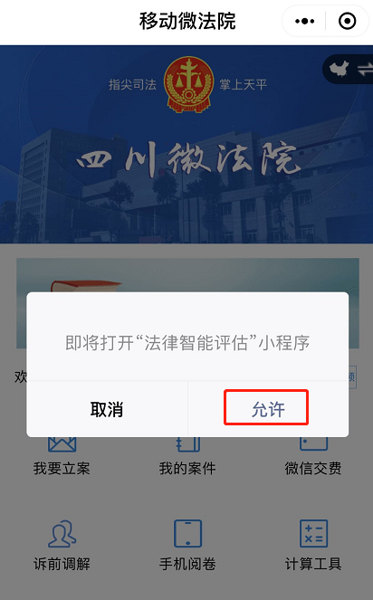

图2-2 弹窗跳转

1. 用户可咨询婚姻继承、劳动争议、物业纠纷、房屋买卖、电子商务、产品质量、离婚起诉状、离婚协议书相关内容，如图2-3；

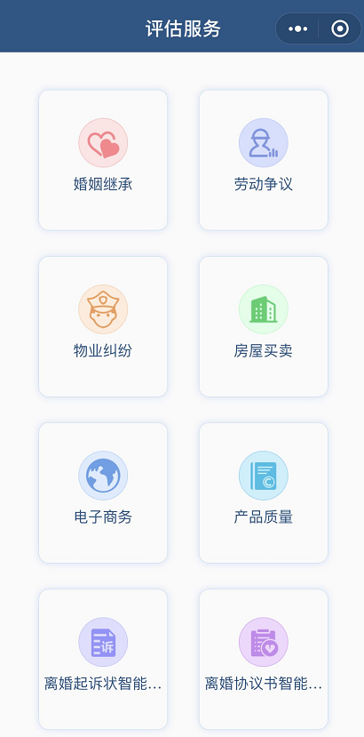

图2-3 评估服务

## 2、审判立案

* **功能说明**：当事人可通过“审判立案”模块查看已申请的审判立案案件状态，或发起新的审判立案申请。
* **操作步骤**：

1. 在主页点击我要立案，选择审判立案，进入审判立案页面，可查看已申请立案案件状态，点击下方审判立案申请按钮，进入告知书查看页面

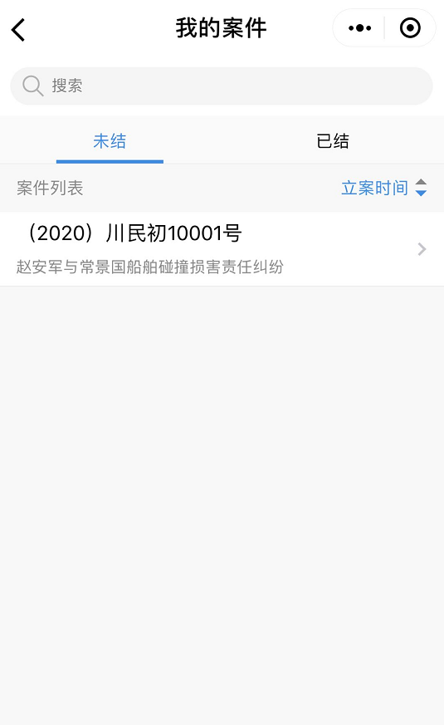

图2-4 审判立案列表

1. 在告知书查看界面，点击“同意并上传立案材料”，可进入审判立案页面进行立案；

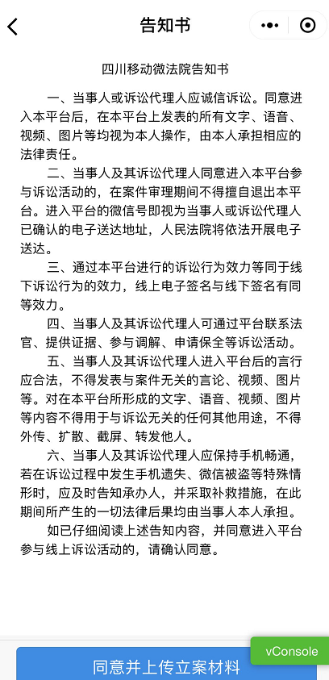

图2-5 告知书

1. 在审判立案界面，可选择立案法院，添加立案材料，完成后点击下一步。系统会自动识别当事人上传的立案图片材料，自动转换为文字，录入法院审判系统。 如图2-6；

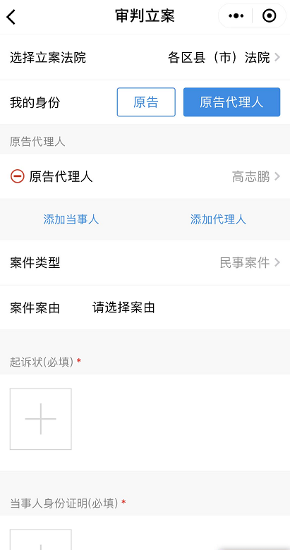 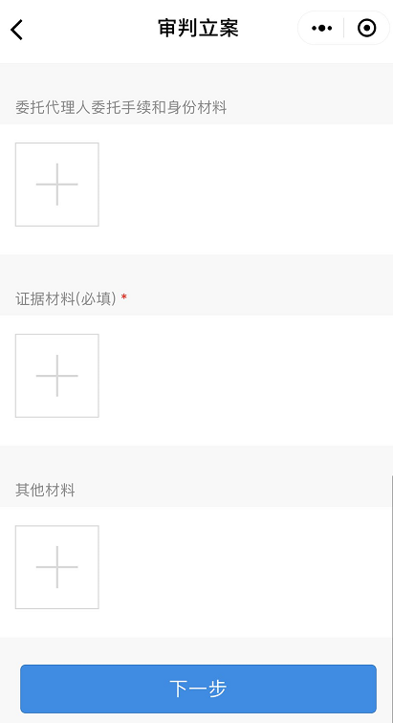

图2-6 材料提交

1. 点击“下一步”提交申请后，显示立案提交确认页面，点击“提交申请”后显示提交成功，如图2-7；

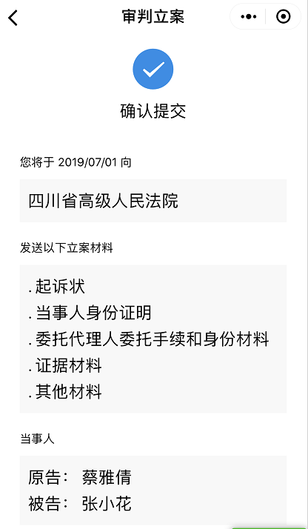 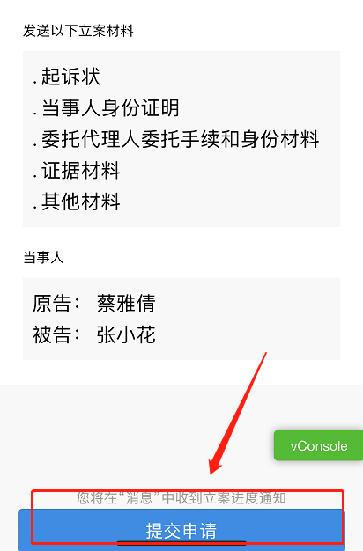

图2-7 确认提交

1. 点击“提交申请”后页面显示提交成功，跳转至审判立案界面，列表会新增一条立案数据，如图2-8；

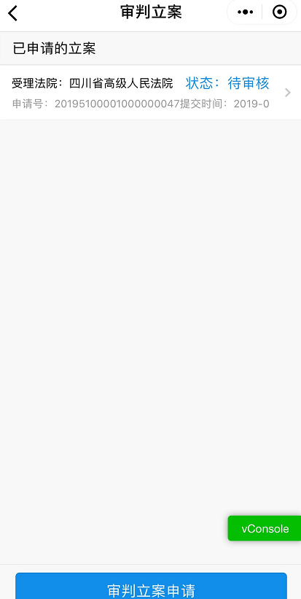

图2-8 待审核立案列表

## 3、执行立案

* **功能说明**：当事人可通过“执行立案”模块查看已申请的执行立案案件状态，或发起新的执行立案申请。

三、我的案件

* **功能说明**：当事人、代理人、可查看自己已有的审判/执行案件详情，且可以根据案号、名称、原被告等字段进行模糊查询，并可进行未结和已结案件的分类查阅。通过点击右侧下拉按钮选择案件排序方式；
* **操作步骤：**

1. 点击首页“我的案件”进入案件列表，用户可在搜索框输入案号、名称、原被告名称等字段进行模糊查询，如图3-1；

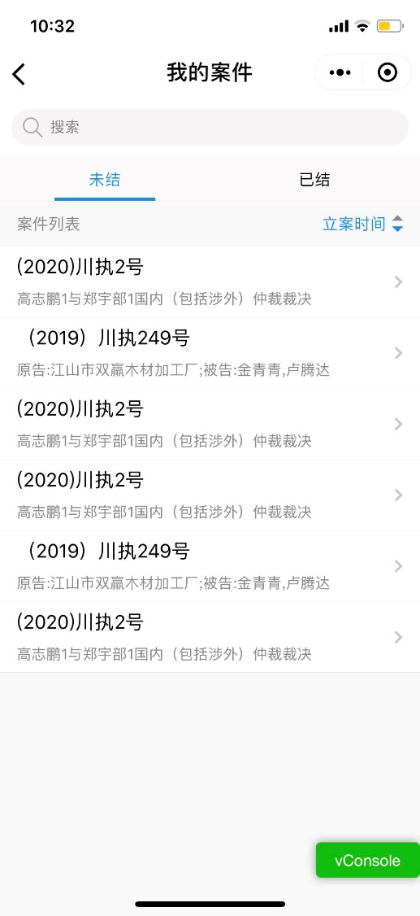 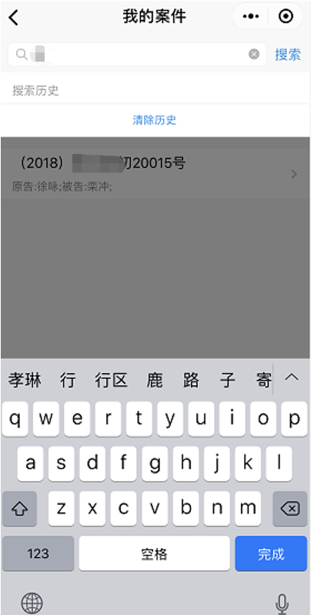

图3-1 搜索

1. 点击案件列表右方排序按钮，可根据立案时间排序规则对案件列表进行排序，包括立案时间（正序）、立案时间（倒叙）、如图3-2；

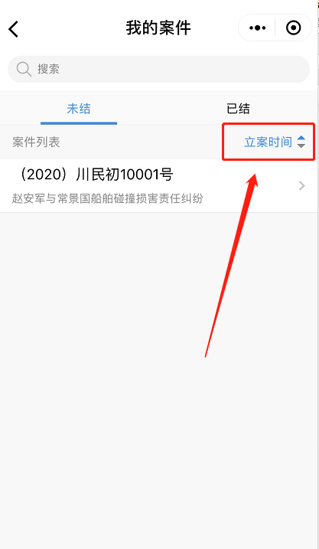

图3-2 排序